慢性的な肩こり・猫背を伴う腰痛にお悩みの方へ

言葉は通じない…
結果だけが武器となる異国の地で
技術一本で３年間生活してきた！

顧客満足度★●●
たった１回で変化を実感できる
お悩みを根本から改善する整体院

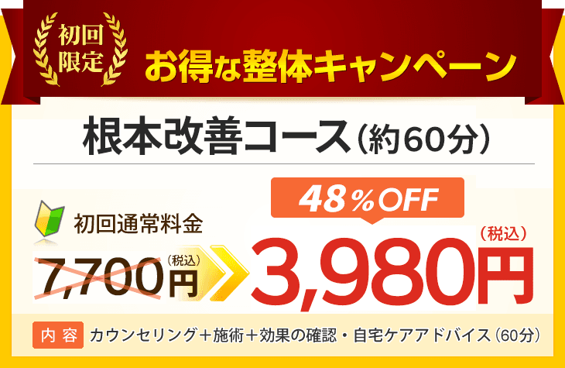
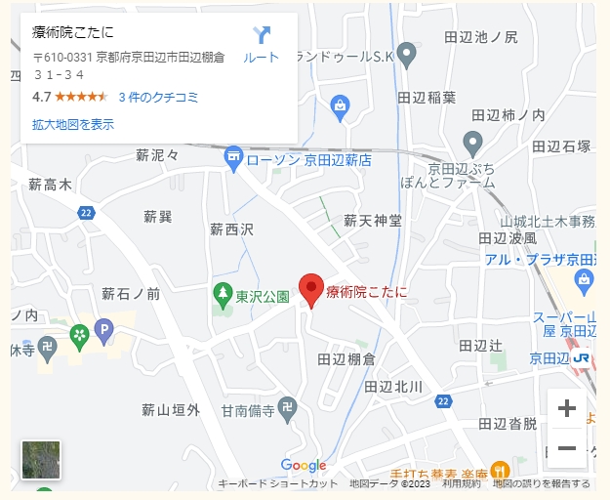

〇/〇まで！特別キャンペーン
初回検査（約15分）＋カウンセリング（約60分）＋施術(約5分）
1３,000
3980
約70

通常施術＋オリジナル温活＋カウンセリング

まずはお試し１回どうですか？
初来院の方でも
これだけ変わりました

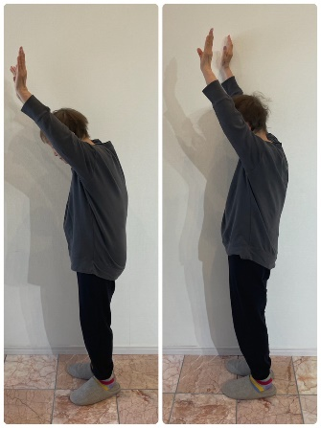
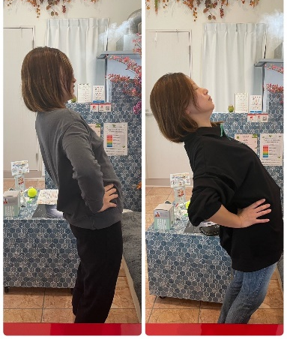
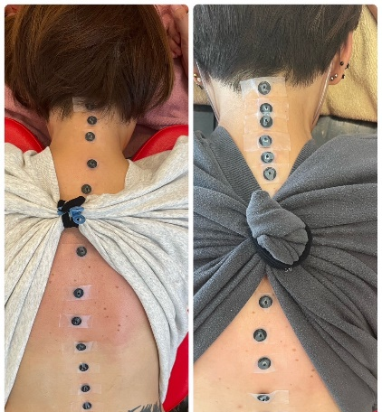

自己免疫力の落ちた
身体の歪み
家事もままならない
重度な肩の痛み
集中力を妨げる
常にある腰の痛み

結果
いろんな整体院通っても良くならなかった…
悩み続けた方たちからも
★〇の評価をいただきました！

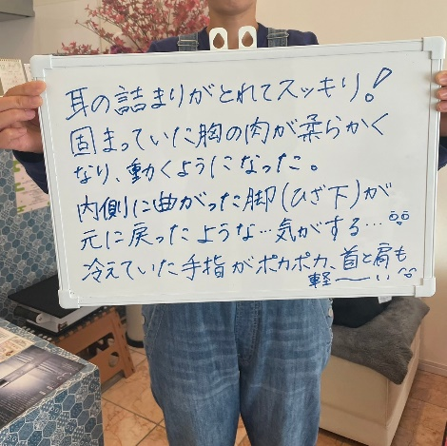
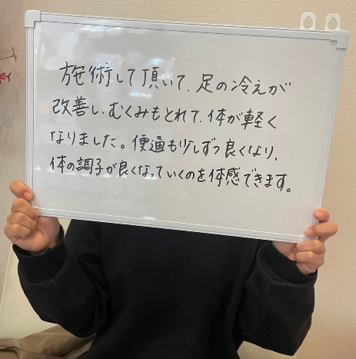

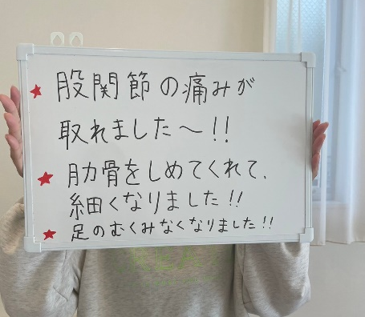
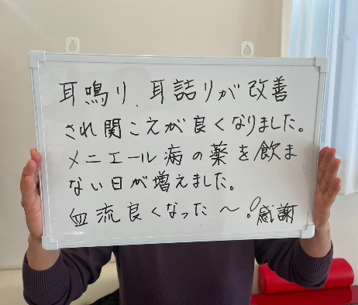

おかげさまで当店のリピート率は
帰国後11か月で91％の大好評

なぜ、こんな変化が出るのか？
その秘密は…

その１．根本原因にアプローチする確かな技術

肩こりや腰痛にならない人ってあなたと何が違うのでしょうか？

その２．行橋市唯一の設備も導入した
技術以外でも根本改善をサポートできる環境

【画像１】【画像２】【画像３】

昔の体温計が37度の部分が赤くなっていたのを覚えていますか？
昨今では37度が微熱と言われていますが、実はこの37度が赤かった理由は…
これが人間の平熱だからなんです。

なのに…当院を訪れるほとんどの人の体温は良くて36℃前半。
女性に関しては35℃代も珍しくありません。

免疫力は１℃下がるだけで30％低下されるといわれていますが、平熱37℃を基準としたときあなたの体重は－何度ですか？！

その状態ではもう…自分で体温を上げることはほぼできません。
そこで当院では特殊な岩盤ベッドなどを使用することで、あなたの身体が本来の機能を取り戻せるようにサポートしています！

その３．初回キャンペーンでも手を抜かない
徹底したカウンセリングとセルフケア指導

当院では初回●●分をかけて、今の症状になった根本原因を見つけていきます！
私が言うのもなんですが、正直…
何回も整体に通って時間もお金も使いたくないですよね？

そこで当院ではお客様のことを一番に考え
今後、同じ症状でお悩みにならないように今の症状になった原因を見つけ出し
そうならないための自宅での過ごし方をしっかりお伝えしていきます。

あなたはこれまで通っていた整体院で何を聞かれましたか？
外傷でない限り、だれであっても私生活（生活習慣）に原因が隠れています。

当院では、その原因を見つける為にカウンセリングに他院の何倍にもなる時間をかけ、生活習慣などから細かくヒアリングさせていただきます。

正直、初回に時間はかかり面倒かもしれませんが初回で確実に症状の原因を見つけ出します。
当院では１回１回の時間ではなく、改善までの全体の時間を見たときに最短になることを目的としておりますので、そこはご理解ください！

今回はキャンペーンで通常は13000円のものが70％オフの3980円でお試しいただけますので、このカウンセリングをご体験いただくだけでも損はないと自信をもってご案内しています！

〇/〇まで！特別キャンペーン
初回検査（約15分）＋カウンセリング（約60分）＋施術(約5分）
1３,000
3980
約70

通常施術＋オリジナル温活＋カウンセリング

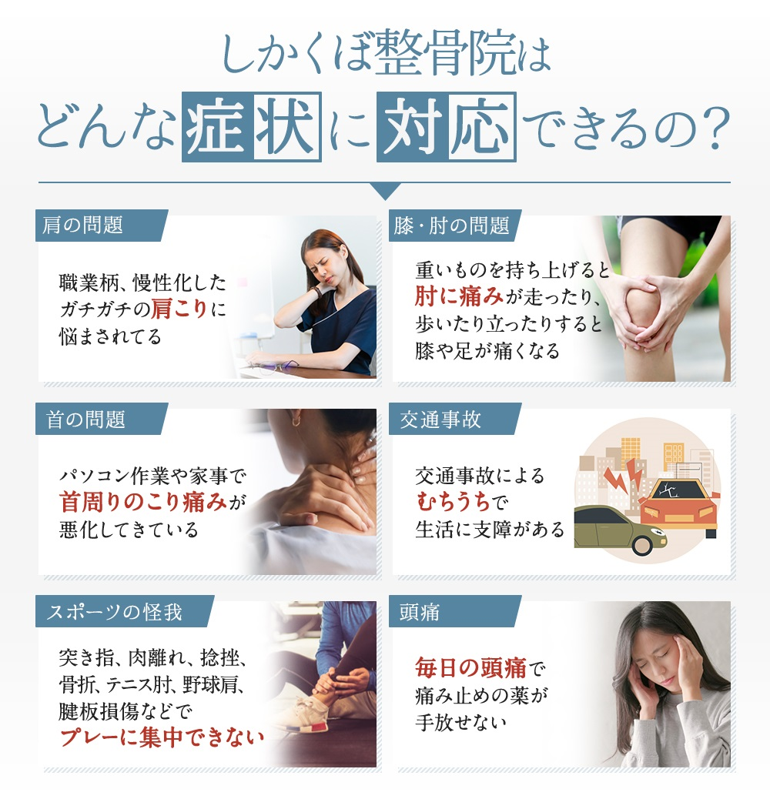
例えば、あなたは今…
こんな状態になっていませんか？
肩こり
腰痛
腕や首、肘周りまで痛んだり、硬くなっている
左右の腕の挙がり方が全然違う
曲げたり伸ばしたら、じっとしていられない
かがみ状態から伸ばしたときに数分ジーンとする
ふくらはぎや足先が冷えている

手先が冷えている

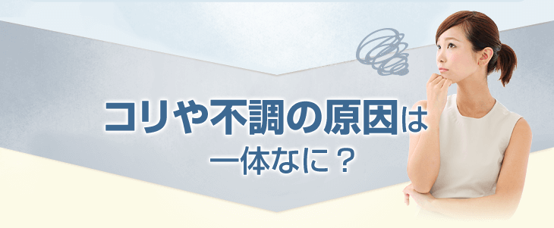
あなたが思っている以上に
危険な状態です！
どれか１つでも心当たりがあるなら…

ただの肩こり・腰痛のはずなのに
全然、改善しない！！
↓
それはあなたの不調の原因が
＼五十肩・ヘルニア・リウマチなど…／
重症レベルの症状と同じくらい
内臓がキンキンに冷え
血行不良になっているからかもしれません…

それを改善する方法が

日本〇年
海外○年の
修行で得た
顧客満足度★〇の施術
行橋市で唯一！
特注で作った
大理石を超える
熱伝導率の岩盤ベッド
可能な限り
早く治るための
セルフケア＆カウンセリング指導

これら３つを組み合わせた
ひとりひとりの原因に合わせた
オーダーメイド型の整体なんです！

正直、内臓を温め代謝を上げて
施術で血流改善をして土台を作れば…

症状の原因となる生活習慣を知るだけで
今後、整体院とは無縁で
お金も時間もかからず
健康な体も手に入って一石三鳥にもなります！

それだけじゃありません！

他にもこんな美容効果も…

テキストor画像

テキストor画像

テキストor画像

テキストor画像

整体と聞くと、肩こり腰痛など軽い症状のみを改善するというイメージがあると思いますけど、この３つを駆使したオーダーメイド型の整体であれば…

今の悩みを改善しながら
今後の予防にもつながり
お子様の成長を見届け
自分の暮らしも充実することができるんです

実際に…

さっき紹介した方だけじゃなく
沢山の方が大満足しています！

テキストor画像
テキストor画像
テキストor画像
テキストor画像

なので、もしあなたが…

テキスト
テキスト
テキスト
テキスト

といった状態だけど…

テキスト
テキスト
テキスト
テキスト

など…
なかなか完全しないとお悩みだったなら
私にお任せください

担当者の画像

ただ、一つだけ残念なお知らせがあります。

それは…この３つを駆使した「オーダーメイド型の整体」は、どこでも受けられるものではないんです。

そもそも、当院で用意している内臓を含め身体の芯まで熱を入れる岩盤ベッドは全国で１０箇所程。
その数少ないサロンの一つが当院『温活整体サロン ●●●』だけなんです。

今、当院はおかげさまで91％の方にご好評をいただき、１日〇名しかこのキャンペーンでお受けすることができません。

もし、

テキスト
テキスト
テキスト

という方は、お早めに●日まで限定のキャンペーンでお得にお越しくださいね！

〇/〇まで！特別キャンペーン
初回検査（約15分）＋カウンセリング（約60分）＋施術(約5分）
1３,000
3980
約70

通常施術＋オリジナル温活＋カウンセリング

初回キャンペーン来店時に、継続することを無理にリピートいただくような押し売り等は、一切ありませんので、その点は本当にご安心ください。

よくある質問

